**기술 영역**

3.1 BAYO의 구조

정보처리부분을 담당하는 App(소프트웨어)과 드론에 적용시킬 수 있는 모듈(하드웨어)로 구분됩니다.

이미지 처리 기술 및 앱

Computer Vision에 기반한 자동 구도 기술은 스마트폰으로 다운받을 수 있는 App에 집약되어 있습니다. 모듈에는 이 기술을 실현시킬 수 있도록 드론을 제어할 수 있는 기술이 적용되며, 두 기기는 통신을 통해 역할을 수행하는 형태입니다.

자동구도의 기준이 되는 부분은 사진상에서 인물, 촬영 장소, 수평선과 같은 주 요소입니다. 3 X 3 그리드 내에서 ‘인물을 중앙에 위치시키지 않는다’ , ‘수평선을 그리드의 경계선에 위치시킨다’ 등의 기준을 통하여 현재 영상에서 어느 정도 구도가 바뀌어야 하는지 판단하고 드론을 제어하도록 설계되어 있습니다..

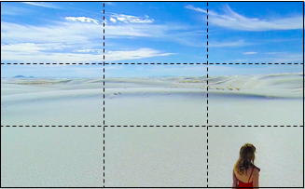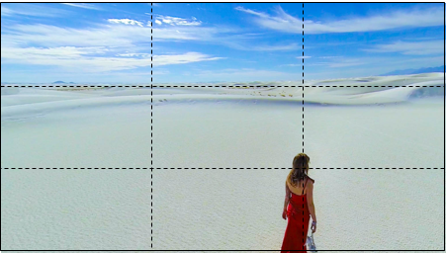

그리드를 통한 구도 변경의 예시

스마트폰에서 구동되는 App은 드론으로부터 영상을 전송받아 구도학적으로 적합한 부분에 해당 요소들을 위치하도록 함으로써 안정감 있는 사진 구도를 설정하기 위해 드론의 위치와 짐벌을 제어합니다.

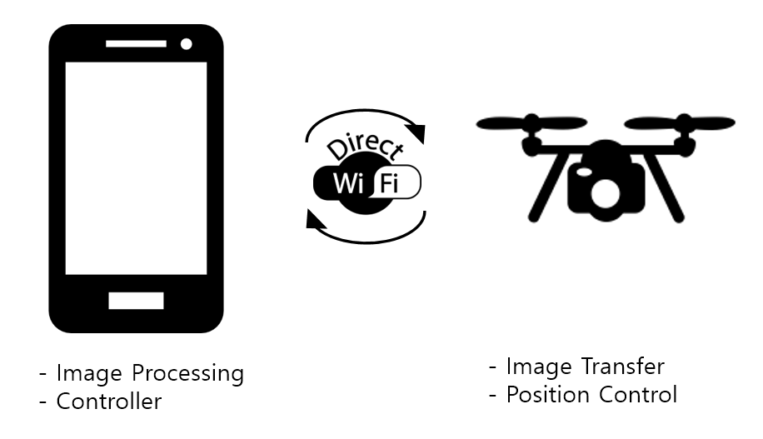

신호 수신 및 기체 제어 모듈

App과 통신으로 드론을 제어할 수 있는 모듈을 개발합니다. 본사의 기술을 드론제작 과정에서 모듈을 구입하는 것만으로 적용시킬 수 있도록 하여 이에 따른 라이선스 비용을 청구하는 방식으로 사업을 진행합니다.

3.2 BAYO의 제조과정

기존 제조과정

기존 소형 드론의 제조과정

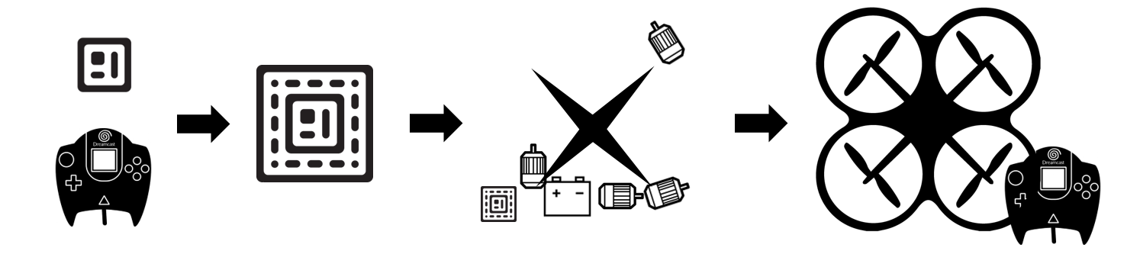

기본적인 저가 소형드론의 경우 조종부, 제어부 칩셋을 별도 구매한 뒤 기판을 제작합니다. 이는 2.4Ghz 라디오주파수 통신으로 제어가 이루어지며 필수적으로 별도의 조종기가 채용됩니다.

소프트웨어 개발

개발 전체 과정은 아래와 같이 데스크탑 프로세서(x86, x64)용 응용 프로그램 개발 후 모바일(ARM)용으로 포팅하는 방식으로 진행됩니다.

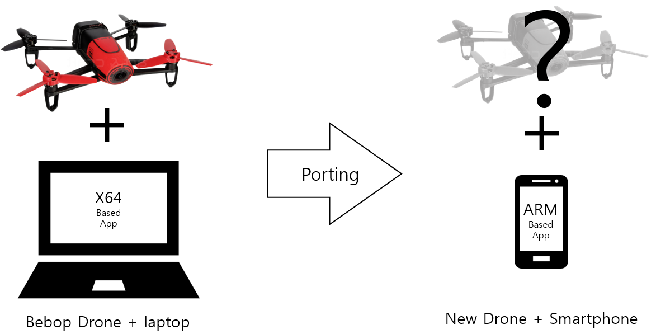

기술 및 소프트웨어는 C++언어 기반인 OpenCV(Open Computer Vision)를 이용하여 개발하며, Wifi 통신이 가능한 노트북과 개발용으로 채택한 비밥드론을 이용하여 기술개발 과정을 진행합니다. 이미지 전송 및 제어 부분 SDK가 개방되어있는 비밥드론을 통해 자동 구도 설정 앱을 개발하여 테스트를 거친 뒤 완성 후 모바일 용 앱으로 포팅됩니다.

하드웨어 개발

기존의 셀피드론이나 비밥드론은 이미지 처리를 위해 별도의 중앙처리장치가 내장됩니다. 따라서 생산단가가 높아지고 이를 뒷받침하는 부품들이 추가되며 무게와 크기가 커질 수 밖에 없습니다. Bayo에서는 이를 이미 지니고 있는 스마트폰에 그 역할을 분배 시킴으로써 보다 작고 가벼우며 설계간소화를 통해 구동 시간과 단가를 낮출 수 있습니다.

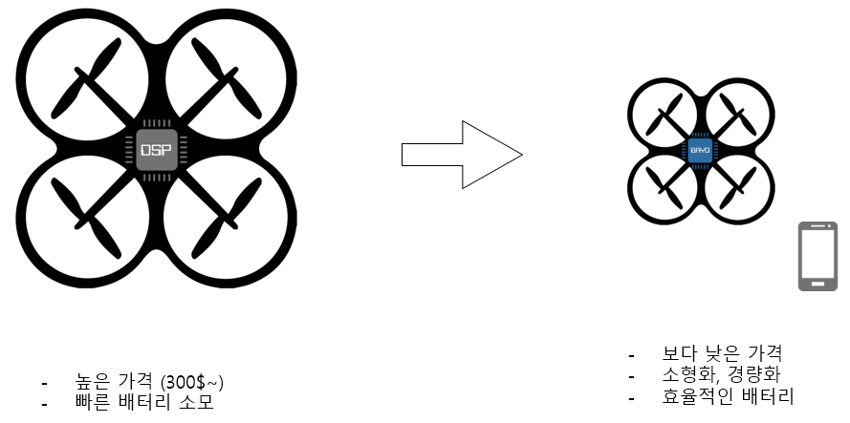

모듈은 릴레이 컨트롤이 가능한 소형컴퓨팅칩셋(Arduino, Intel Edison, etc.)을 이용합니다. 모듈형태로 제작된 뒤 드론제작사가 모듈을 채용하고, 조종기능을 앱에 포함시켜 복잡한 드론 제작과정을 간소화 시킵니다.

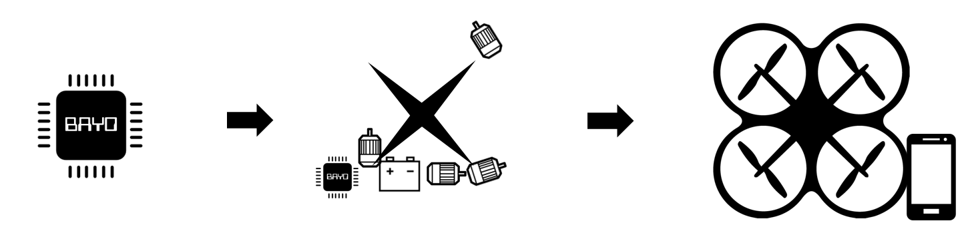

3.3 BAYO의 기술 구현 요약

Bayo의 시스템의 타겟층은 직접적으로는 준전문가 드론유저, 간접적으로는 이를 활용할 수 있는 드론 제조업체입니다. Bayo에서 제작되는 드론과 앱은 사용자가 기본적인 조종능력을 지닌 준전문가일 경우 양질의 사진(풍경, 인문, 스포츠 등)을 찍을 수 있도록 조력하며, Bayo의 드론을 기본으로 개발환경을 제공하여 이를 활용한 다양한 제품(디자인, 컨셉, 용도)을 또 다른 개발자가 쉽게 제작할 수 있도록 지원 합니다.

